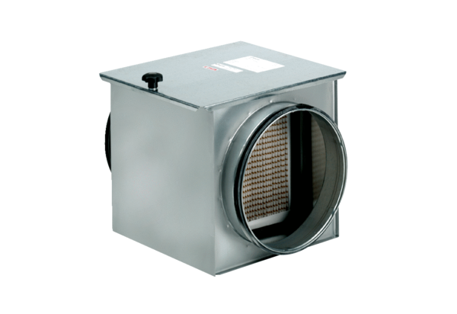Légszűrő TFE 12-5Csomagolási egység: 1 darabVálaszték: C
Termékszám: 0149.0059Gyártó: MAICO

